
我的鱷魚朋友 活動設計：鄒敦怜
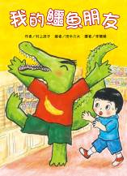
故事簡介
這是一則關於「特別的朋友」以及「朋友互動」的故事。
小忍有一個很酷的朋友——鱷魚清志，清志是隻真正的鱷魚，只不過牠跟小朋友一樣，一起讀書，一起交朋友。
小霞生日時，小忍和清志一起幫小霞挑選禮物，小忍本來想選可愛的信封信紙組，清志卻執意選讓人不可思議的甕，竟然還因為太興奮，尾巴一掃打破了店裡的擺設，害兩人賠光了原本打算買禮物的錢。
清志總是容易闖禍，在他旁邊的小忍，也因此常受到波及。
清志跟著小忍去踢足球，因為不熟練，一直鬧笑話；他參加比賽，也因為尾巴亂動，被罰了黃牌，只能待在休息區；他看著小忍在球場風光，終於忍不住落寞的離開了。
看到清志的背影，小忍被夾在正在進行的比賽和好朋友間，最後他選擇離開球場，去安撫清志。小忍一邊安慰清志，一邊發現自己其實也不是完美的，原本因為買禮物而產生嫌隙的兩人，這時才算真正和好。
兩人已經用光了錢，不過清志總是有出乎意料的點子，他居然找到了一張藏寶圖，還根據藏寶圖，挖到一個很特別的甕，兩人一起把甕送給小霞。
個性真誠的清志，心中情緒就像尾巴一樣，藏不住祕密。當他誠心的說出自己對小忍的喜歡時，原本有些矜持的小忍，也忍不住說出自己對清志的感覺。
兩個好朋友，共同完成了一件事情，讓彼此的友誼變得更深更濃。
延伸活動
活動一：閱讀小達人
請小朋友看完故事後，試著回答下面問題：

一、對於清志的外表，下列哪個描述最正確？
□清志長得像鱷魚。
□清志笑起來像鱷魚。
□清志長長的嘴巴像鱷魚。
□清志根本就是一隻鱷魚。
二、小忍原本想為小霞買什麼圖案的禮物？
□藍莓
□蘋果
□草莓
□貓咪

三、故事中，清志的尾巴第一次闖禍，是在哪個地點？
□學校
□玩具百貨鋪
□公園
□球場

四、小忍為什麼不敢告訴媽媽，自己沒有買到禮物？
□擔心媽媽罵他
□擔心清志怪他
□擔心小霞告狀
□擔心清志不跟他當朋友

五、清志跟著小忍踢足球，發生哪些事情？（複選）
□無法做好仰臥起坐
□跑得太快
□跑得很慢
□想踢球時摔跤

六、清志的尾巴一揮，就把球送進球門網裡，為什麼還「犯規」呢？
□他看錯方向
□他踢出界外球
□他的球踢到人
□踢足球，他沒有用到「腳」
七、為什麼清志在球賽中途，離開球場？
□他覺得自己表現不好
□他不喜歡足球
□他累了想休息一下
□他嫉妒小忍的表現
八、哪些是小忍平時的表現？（複選）
□足球踢得很好
□念書成績很棒
□能關心朋友的感受
□有話常常不敢勇敢說出來
九、清志拿出的舊地圖，是怎麼來的？
□撿到的
□爺爺給他的
□爸爸給他的
□自己畫的
十、清志的地圖，最後通往哪裡？
□足球場
□清志家後院
□小忍家後院
□學校

十一、清志和小忍他們最後挖出了什麼？
□百寶箱
□金幣
□舊甕
□古時候的碗

十二、小霞喜歡小忍和清志送的禮物嗎？哪句話可以表現出小霞對這個禮物的感受？（複選）
□爸爸，你絕對不可以把它拿去賣喔！
□這肯定值一百萬元以上
□爸，你看我收到的禮物。
□我想住在「甕」造型的家。

十三、故事最後，清志說「我也是一樣」，小忍也說「我也跟你一樣」，他們的「一樣」指的是什麼？
□兩人都珍惜對方的友誼
□兩人都喜歡小霞這個朋友
□兩人都想分享對「甕」的感受
□兩人都覺得送禮物給小霞心裡很開心

十四、清志和小忍是好朋友嗎？從故事中找出兩個情節，證明你的想法。
十五、清志的尾巴有什麼特色？為什麼他的尾巴一再闖禍，小忍最後卻還是羨慕他？

十六、鱷魚清志有哪些特點？小忍有哪些特點？哪些表現，是這兩個朋友從對方身上學習到的？

十七、清志和小忍，分別讓你想到身邊的哪位朋友？為什麼？想一想，假如你/妳有這樣的朋友，要怎麼跟對方相處，才能增進彼此的友誼？

活動二：心情變化指數
小忍和清志是彼此的好朋友。好朋友之間也常有意見不同、感受不同的時候。請仔細讀一讀故事，看看兩位好朋友在下列的事件中，他們的心情怎麼樣？完成後，再把每一點連在一起，說一說你的發現。（心情愈好，就圈起數值愈大的數字）

事 件 | 小忍的心情 | 清志的心情
兩人打算去買小霞的禮物 | 1 2 3 4 5 | 1 2 3 4 5
兩人剛到玩具百貨鋪 | 1 2 3 4 5 | 1 2 3 4 5
清志不小心打破陶器 | 1 2 3 4 5 | 1 2 3 4 5
兩人用掉了錢，卻沒買到禮物，清志安慰小忍 | 1 2 3 4 5 | 1 2 3 4 5
清志想跟小忍一起練足球 | 1 2 3 4 5 | 1 2 3 4 5
清志踢足球時出了差錯 | 1 2 3 4 5 | 1 2 3 4 5
小忍跟清志炫耀自己的球技 | 1 2 3 4 5 | 1 2 3 4 5
小忍放棄球賽，安慰垂頭喪氣的清志 | 1 2 3 4 5 | 1 2 3 4 5
兩人一起挖掘「寶藏」 | 1 2 3 4 5 | 1 2 3 4 5
清志挖到舊甕 | 1 2 3 4 5 | 1 2 3 4 5
清志被困在洞裡頭出不來 | 1 2 3 4 5 | 1 2 3 4 5
小忍想出讓清志脫困的方法 | 1 2 3 4 5 | 1 2 3 4 5
兩人把甕，送給小霞 | 1 2 3 4 5 | 1 2 3 4 5
兩人送完禮物，從小霞家出來，一起回家 | 1 2 3 4 5 | 1 2 3 4 5

參考答案：
兩人的心情，會跟著對方的心情而改變。當對方心情好的時候，另一個人心情也變好；相對的，對方心情不好，另一個人心情也不會好。
活動三：特殊的朋友
清志是小忍的好朋友，但他卻是一隻不折不扣的「鱷魚」。假如你也有一位「特殊的朋友」，你希望是誰當你的朋友？請寫下這位朋友的特點，再試著畫出朋友的模樣。
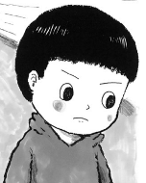
例如：
朋友的模樣：  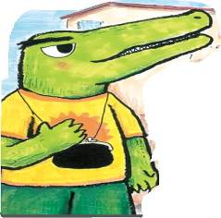 | 朋友的特點：  1.有很長的尾巴  2.看起來很凶  3.尾巴會跟著心情搖動  4.力氣很大  5.不愉快的事情，一下子就忘了

朋 友 的 模 樣 ： | 朋 友 的 特 點 ：
活動四：最想要的生日禮物
小霞最想要的生日禮物，居然就是「甕」！這是原本想送小霞可愛信封信紙組的小忍，想都沒想到的事。你知道家人、好朋友最想要的生日禮物是什麼嗎？先寫出你想送的東西，再分別調查對方最想要的東西。 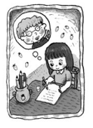

人物 | 我想送的東西 | 對方真正想要的東西
參考：弟弟 | 故事書 | 遙控飛機
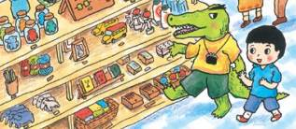

活動五：動物的尾巴
動物的尾巴除了有「語言」的功能外，有的可以當作武器，還可以平衡身體兼具防身與捕食的功能。小朋友，看看下面各圖，請你寫出是何種動物的尾巴，再寫出尾巴的外型特色或是功能。
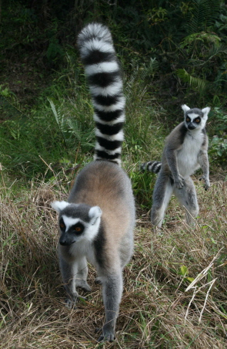 這是狐猴的尾巴，特色是可以在尾巴裏儲存大量營養品。
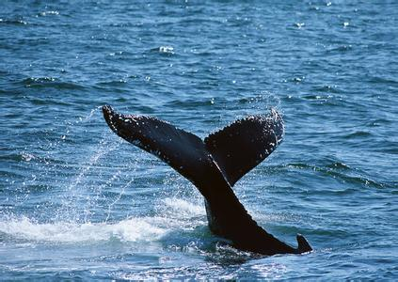這是＿＿＿＿＿＿的尾巴，外型特色是＿＿＿＿＿＿。
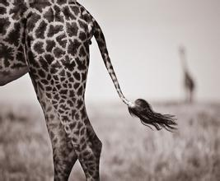這是＿＿＿＿＿＿的尾巴，外型特色是＿＿＿＿＿＿。
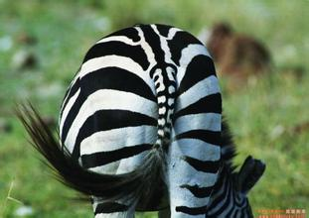這是＿＿＿＿＿＿的尾巴，外型特色是＿＿＿＿＿＿。
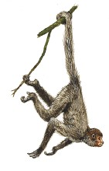這是＿＿＿＿＿＿的尾巴，外型特色是＿＿＿＿＿＿。

活動六：尾巴的情緒
清志有一條藏不住情緒、常常不小心闖禍的長尾巴。要是你，你會想要擁有這樣的一條尾巴嗎？先試想擁有這種尾巴的優點與缺點，再寫出你想不想擁有一條這樣的尾巴。
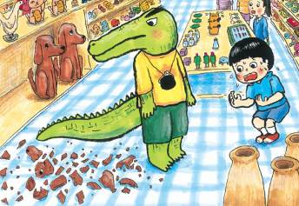

好處： | 壞處

我（ 想要／不想要 ）有這樣的尾巴。

參考答案：
好處：
不用說太多話，別人就知道自己的心情。就算距離很遠，別人也可以知道自己的祝福。被讚美時，尾巴可以幫忙拍手。心情好的時候，可以把尾巴借給別人當作搖搖椅……

壞處：
尾巴會洩漏自己的情緒與心思。尾巴亂動，會弄壞東西。很累的時候，尾巴卻還一直動，會更疲倦……

活動七：說出心裡的話
小忍不能好好的表達自己的情緒，事情發生之後，又時常覺得後悔。想一想，假如你／妳是小忍，在下面的狀況下，你／妳可以怎麼說？ 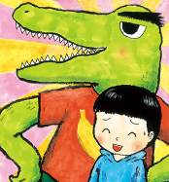

小忍遇到的狀況 | 小忍可以這麼說…… | 我想到，還可以說  ……
不贊成清志建議用「甕」當禮物 | 「我覺得信封信紙組很適合，因為小霞是女生呀！女生都喜歡可愛的東西……」
清志打破甕，害兩人賠錢，卻還裝作沒事的樣子。 | 「清志，你害我也賠掉了錢，你總該跟我道歉吧！」
對於清志想加入足球練習，覺得為難 | 「這不是遊戲，假如你想加入，為什麼不自己跟教練說呢？」
想跟清志說：「我跟你一樣，不會賣掉好朋友送的東西」，卻說不出口 | 「清志，我不會賣掉你送我的東西，因為你是我最重要的朋友！」

活動八：甕的聯想
清志送了一個舊甕給小霞，兩人也有聊不完的話題。故事中，小霞想住在跟甕一樣造型的房子裡，清志則是想在甕裡頭睡覺。請你發揮想像力，想出「甕」還可以有什麼用途？寫出來並加上圖畫示意。 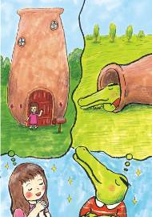

參考：
甕形狀的交通工具（車子、小船、熱氣球……）、用甕當家具（桌子、椅子、床鋪……）、甕形狀的生活用品（鉛筆盒、杯子、餐具……）
活動九：甕的造型設計
還記得清志送給小霞當作禮物的舊甕它的外形與圖案嗎？請你發揮想像力，想出「甕」還可以有什麼不同的造型與花紋？在下面圖框展現你的創意。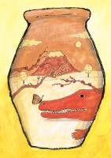
參考：
